Maniobras del masaje deportivo

Contraindicaciones

Existen condiciones o casos en los que la aparición de unos signos determinados hace desaconsejable la realización del quiromasaje. Si bien es importante el efecto beneficioso que produce el masaje, es más importante saber cuándo no es oportuno practicarlo con el fin de no perjudicar al cliente. Las principales contraindicaciones que pueden identificarse son las siguientes:

Dolor: si la zona a tratar se presenta dolorida, es necesario descartar otras lesiones antes de realizar el masaje. Si bien en quiromasaje las maniobras se realizan al borde del dolor, esto no significa que estas deban ser dolorosas.

Inflamación: es la principal contraindicación de todo masaje puesto que se trata de una reacción del organismo ante una agresión externa o interna. Los principales signos de cualquier inflamación son: calor, color, dolor, tumefacción e impotencia funcional. En caso de inflamación crónica, únicamente será posible identificar el dolor y la crepitación como signos de la misma, por lo que no son signos de exclusión y el masaje estaría indicado.

Infección: es un proceso patológico producido por bacterias, virus u otros microorganismos o por sus toxinas. Pueden diferenciarse dos tipos: locales, las cutáneas son las que básicamente interferirán a la hora de realizar un masaje puesto que no se trabajará nunca sobre ellas; generales, la fiebre será la que determine la idoneidad o no de la realización de un masaje. Si el cliente presenta unas décimas de fiebre, será este quien determine si se encuentra en condiciones de recibir un masaje, pero si la fiebre es mayor de 38ºC NO se aplicará el masaje.

Enfermedades de la piel: el masaje se realiza a nivel cutáneo por lo que es importante tener presente que cualquier afección de tipo eccematoso de cualquier origen, supone una contraindicación a la hora de realizar el masaje sobre la zona pero no sobre otras zonas del cuerpo. En general, todas aquellas afecciones cutáneas que puedan tener un origen inflamatorio o infeccioso representan una contraindicación por su mismo origen. En cambio, las afecciones cutáneas de tipo nervioso no representaran ninguna contraindicación.

Es habitual encontrarse con casos de micosis (hongos) en los que hay que conocer si su origen es infeccioso y, por tanto, no debe aplicarse masaje. Los casos de queloides (grandes cicatrices), podrá realizarse masaje siempre que la sensibilidad del cliente lo permita y sabiendo que no desaparecerán. En caso de tatuajes recientes, habrá que esperar a que haya desaparecido la fase inflamatoria. Si el cliente lleva piercings en la zona a trabajar, lo mejor es retirarlos o, en su defecto, aislarlos. El acné es una alteración clásica y un signo de exclusión de la zona afectada. Las grietas en la piel pueden ser signo de hongos por lo que también son motivo de exclusión. Cualquier alteración que se observe en la piel deberá ser comunicada al cliente quien puede que tenga conocimiento de la misma o no. Si el cliente desconoce su origen, el masajista, por precaución, deberá trabajar con guantes. Toda mancha extraña, con o sin relieve, de color rojizo o negro, única o múltiple, debe ser revisada por un médico.
Hemorragias: las causas pueden ser múltiples y variadas, pero las más comunes son la menstruación, embarazo, postparto, epistaxis, enfermedades hemorrágicas, heridas o úlceras.

En caso de menstruación, efectuar masaje en las extremidades inferiores o en el abdomen puede provocar un aumento de la cantidad de pérdida por lo que es conveniente que durante los dos primeros días del periodo, no se realicen masajes. En caso de embarazo, pueden realizarse masajes excepto en el abdomen y en las mamas. Sólo estará contraindicado en caso de hemorragias, por pequeñas que estas sean, ya que podría haber peligro de aborto en los primeros meses de gestación o de parto prematuro en los últimos. Durante el tercer trimestre es cuando suelen aparecer los problemas derivados del aumento del volumen del abdomen, acentuándose la lordosis lumbar fisiológica pudiendo aparecer lumbalgias, que se tratarán como en cualquier otro caso común. También se observa una mayor separación de las articulaciones sacroilíacas que provocarán importantes molestias que podrán paliarse gracias a la aplicación de masajes. Otra complicación tiene que ver con la compresión de las venas ilíacas por la matriz, dando lugar a una disminución de la circulación venosa a nivel de extremidades inferiores. Ante este problema podrá aplicarse el masaje básico adaptado a los problemas circulatorios. Una vez pasado el parto, lo mejor es esperar a pasar el llamado puerperio (cuarentena), tiempo durante el que la matriz deberá cicatrizar y volver a su tamaño y posición normal al igual que lo intestinos dado que estarán desplazados. Durante el postparto el quiromasaje ayudará a que la musculatura abdominal recobre su tono muscular y estética abdominal. Es importante también realizar masajes para recobrar o, al menos mejorar, la circulación de las extremidades inferiores.

Efectos beneficiosos
- Puede aumentar y disminuir la sensibilidad, reducir el dolor.
- Regula el tono muscular.
- Aumenta el flujo sanguíneo.
- Aumenta el intercambio de gases.
- En relación al sistema nervioso el masaje puede relajar pero también estimula, depende de la técnica empleada.
- Elimina las células muertas de la piel, aumenta temperatura y flujo sanguíneo.
- Mejora la movilidad de las articulaciones.
- Disminuye la fatiga muscular.
- Favorece la eliminación de productos de desecho el organismo
- Aumenta la eliminación de orina.
- Favorece la actividad intestinal.
- Aumenta la oxigenación.
- Reduce el tiempo de recuperación.
- Relajación psíquica.

Manipulaciones que se emplean
- Frotación
Deslizamos las manos sobre la piel provocando afluencia de sangre en la superficie. Se trata de una maniobra muy relajante debido al amplio y uniforme contacto de nuestra mano sobre la piel.
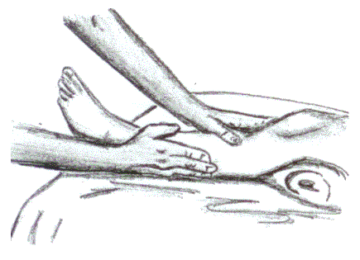

- Fricción
Las manos no se deslizan sobre la piel sino que es la piel la que se desliza sobre las estructuras situadas debajo mediante la presión de la mano y su movimiento. Estimula la circulación y permite eliminar adherencias. El masaje transverso profundo es una maniobra de fricción especial que evita que los tejidos de cicatriz de una lesión se adhieran a los sanos.
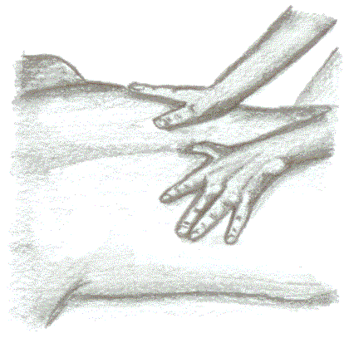

- Percusiones
Golpeteos realizados con diferentes partes de la mano que resultan sedantes con poca cadencia y estimulantes si aumentamos la velocidad.
Percusión: cóncavo sedante
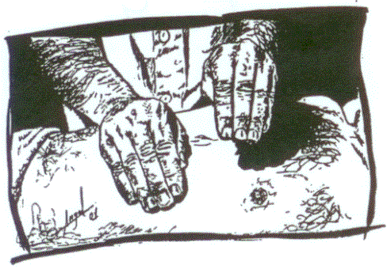
Cubito radial: estimulante
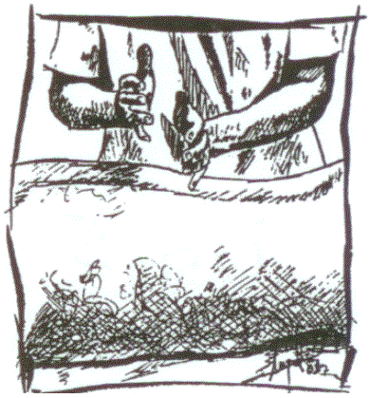

- Presiones
Se trata de aplicar una presión con nuestras manos en una zona corporal transmitiendo una sensación reconfortante y al mismo tiempo apretando el músculo provocamos que entre sangre nueva en él.
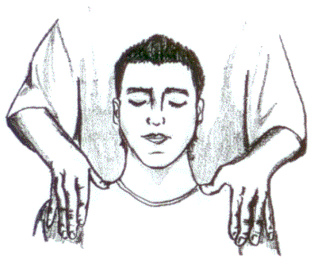

- Amasamientos
Se estruja y retuerce el músculo para eliminar productos de desecho en profundidad. Es una maniobra fundamental para eliminar la fatiga muscular.
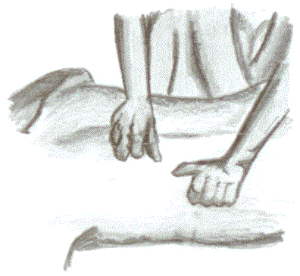

- Vibración
Se realiza con una contracción de los músculos del brazo que transmite un cierto temblor a nuestra mano y a la masa muscular del deportista. Es una maniobra muy sedante.
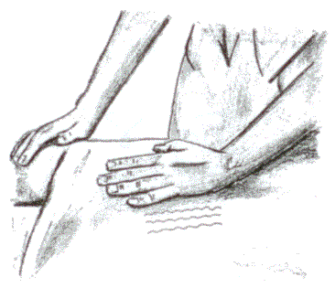

- Drenaje venoso y linfático
Se utilizan movimientos muy suaves y lentos para favorecer el paso de la linfa a los ganglios linfáticos y así eliminar productos de desecho.
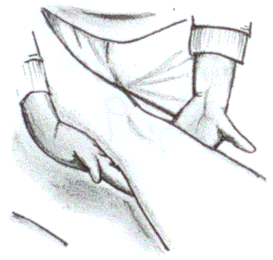
Tipos de masaje deportivo
Podemos distinguir varios tipos
- De calentamiento
Es un masaje estimulante previo a la competición o el entreno, a una cadencia más bien rápida para activar la circulación y calentar los músculos. Mejora la elasticidad muscular y previene lesiones musculares.
El masaje es un método de calentamiento pasivo. Es interesante ya que permite reducir el gasto de energía que emplea el deportista en un calentamiento activo.
Se busca aumentar la circulación y la temperatura y se manipularán especialmente los grupos musculares que van a intervenir preferentemente en la actividad posterior. Es interesante en condiciones de frío o en deportistas que recientemente han superado una lesión muscular, aplicar con el masaje algún ungüento que proporcione calor (lo cual hay que probar antes en un entrenamiento por si existe reacción adversa o alérgica).
La velocidad de maniobra será más o menos rápida y la profundidad media. Friccionaremos también las articulaciones porque el masaje estimula la producción de líquido sinovial, nutriente de las articulaciones, de tal forma que si existe una sobrecarga en la misma con el masaje aumentamos el flujo de sangre y linfa favoreciendo el restablecimiento de su función normal.
El tiempo empleado en el masaje de calentamiento varía entre 5 y 30 minutos, Biriukov (1998:188). Este masaje influye en el sistema nervioso: aumenta la velocidad de respuesta motora.
El masaje de calentamiento es efectivo si se realiza el entreno o competición en los 10 minutos siguientes.
Las maniobras empleadas serán:
  - Frotación
  - Amasamiento
  - Percusiones
Objetivos
Preparación física y psíquica de nuestro cuerpo para ese esfuerzo.
Aumenta la amplitud de movimiento de las articulaciones
Mejora la oxigenación muscular
- Durante la competición
Se suele utilizar en el descanso de un partido o entre pausas de eliminatorias. Nos permite recuperar los músculos sobrecargados, disminuir la fatiga y mantener en buen estado los músculos. Además permite que no se enfríe el deportista en el intervalo entre pruebas.
Objetivos
Relajación psíquica
Mantener músculos en buen estado.
Maniobras que se utilizan:
  - Percusiones suaves
  - Vibraciones
  - Amasamientos suaves
  - Estiramientos

- Después de la competición (recuperación)
El masaje incrementa la reabsorción de toxinas, favorece el retorno venoso y la difusión del ácido láctico al sistema linfático. Elimina la fatiga y relaja al deportista. Es un masaje general pero que trabaja especialmente los músculos sobrecargados. Favorece una vuelta al trabajo rápida al acelerar la recuperación muscular. Es un masaje lento a profundidad media alta.
Maniobras que se utilizan:
Drenaje venoso y linfático
  - Amasamientos
  - Fricciones
  - Presiones
  - Vibración

- Masaje de entrenamiento
Debido a las largas sesiones de entreno en tiempo o en número que hoy en día se realizan, es imprescindible para mantener en buen estado la musculatura.
Se puede realizar antes del entrenamiento, después o en ambos casos. Se utilizarán preferentemente fricciones y amasamientos prestando especial atención a posibles puntos dolorosos.
Maniobras utilizadas
  - Frotación
  - Amasamientos
  - Percusiones
  - Vibración
  - Fricción

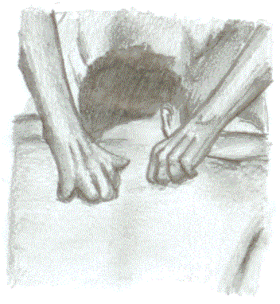

- Como parte de la rehabilitación de una lesión
Se utiliza preferentemente para mejorar el tono muscular y aumentar la circulación en la zona.
Maniobras utilizadas:
  - Frotación
  - Fricción
  - Amasamiento
  - Percusión
Aplicación del masaje deportivo en las lesiones deportivas más frecuentes
Por su utilidad en el masaje deportivo general comentaremos una de las técnicas más empleadas:
Masaje Transverso Profundo de Ciriax
Se trata de una fricción transversal a las fibras musculares en el punto exacto de la lesión. Es un masaje que provoca cierto dolor al principio de ser efectuado pero produce analgesia pasados pocos minutos. Se trata de friccionar con el dedo sobre la piel para despegar adherencias. Como se realiza transversalmente se friccionan los tejidos sobre si mismos.
Provoca hiperemia, acelera la cicatrización y evita adherencias
Habitualmente se realiza colocando nuestro dedo índice sobre el medio para realizar la fricción.
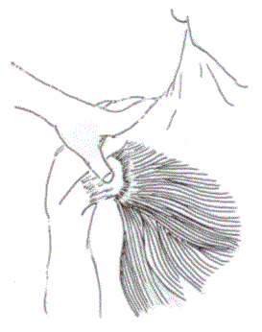
Indicaciones:
En lesiones agudas se realiza no más de 5 minutos y si son crónicas 15-20 minutos.
Es útil en caso de esguinces benignos, secuelas de esguinces, tendinitis, contracturas, elongaciones musculares, pequeñas roturas fibrilares.
En cuanto a las lesiones musculares, en general, señalar que debe efectuarse primero un masaje de preparación en la zona superior a la lesionada. Esto crea una situación favorable para los reflujos de sangre y linfa de dicha zona, para que se eliminen más fácilmente, Biriukov (1998:247).
- Hematoma por contusión
El masaje se emplea después de otras medidas fisioterápicas en la lesión como frío, vendaje, inmovilización, reposo, elevación. Al cuarto día más o menos realizaremos maniobras de masaje suave a distancia del lugar de la lesión acercándonos progresivamente. A partir del día 7º aproximadamente después de la lesión es útil el masaje transverso profundo para eliminar posibles adherencias.
- Contractura
Es el músculo que se ha endurecido con lo que se reduce su elasticidad y provoca dolor en el deportista. Suele producirse por una sobrecarga de trabajo. Con el masaje debe desaparecer en 3 días aunque debemos actuar con prudencia ya que una contractura puede esconder una lesión más grave.
Maniobras a realizar:
  - Presión deslizante
  - Presión local amasamiento
  - Vibraciones
  - Primero realizaremos un masaje de la zona superior a la lesionada

- Calambre
Rigidez muscular que sucede de forma repentina durante la actividad física. La causa puede ser sobrecarga o fatiga; el músculo permanece contraído. Habitualmente sucede en los músculos gemelos e isquiotibiales.
Pasos a seguir:
Durante la práctica de forma paulatina reducir la contracción y aplicar un masaje que elimine toxinas de los músculos. Si se produce la lesión en un deporte colectivo y el jugador/a debe estar poco tiempo fuera del juego para no perjudicar a sus compañeros/as se masajea 3-4 minutos para después de la competición tratarlo en profundidad. Las manipulaciones se realizan a nivel profundo y con ungüento rubefaciente para que mantenga en la zona una vasodilatación constante y facilite la expulsión de toxinas.
Maniobras a realizar:
  - Fricción
  - Vaciado venoso
  - Amasamientos
  - Compresión

- Rotura fibrilar y elongaciones musculares
Roturas fibrilares
Masaje muy suave para evacuar hematoma
Masaje transverso profundo de Ciriax en la zona afectada desde el primer momento si la rotura es pequeña. Precaución.
- Esguinces
Primero un masaje por encima de la zona lesionada., Si es un esguince de tobillo, se masajea la pierna y progresivamente nos acercamos a la zona lesionada. A partir del tercer o cuarto día podemos aplicarlo en la zona lesionada (dependiendo de la gravedad). Dependiendo de la gravedad se podría en algunos casos aplicar técnica de Cyriax desde el primer momento. Precaución.
- Tendinitis
Inflamación del tendón normalmente por sobrecarga.
Se emplea la técnica de Cyriax para evitar adherencias previo descanso.
- Distensión de ligamentos
Sobreestiramiento de un ligamento.
Es frecuente en los deportistas en diferentes articulaciones: tobillo, muñeca, rodilla, dedos…
Se utiliza la técnica de Cyriax en fase aguda. Posteriormente un masaje al cabo de 2 días regulando bien la presión, sin provocar dolor y primero el masaje se realiza por encima de la articulación y la zona que este lesionada si es en el tobillo se trabaja en la pierna, rodilla, muslo en la articulación de la muñeca, el antebrazo, etc.

Bibliografía
- BIRIUKOV, A (1998): Masaje deportivo. Paidotribo. Barcelona.
- GARCÍA GARCÉS, E, E; SECO CALVO, J (2001): Masaje deportivo. Gymnos. Madrid.
- GARRIDO MONTAÑANA, R. (1987): Masaje y vida. Fausí. Barcelona.
- GENETY, J; BRUNET-GUEDJ, E. (1995): Traumatología del deporte. Hispano Europea. Barcelona.
- MONTIEL, V. (1991): Los masajes en el deporte. Tutor. Madrid.
- PLASENCIA, J. J. (2001): El nuevo libro del masaje para el cuerpo y las emociones. Integral. Madrid.
- SCHERRER, J (1991): La fatiga. Paidotribo. Barcelona
- VARIOS (1992): El arte del masaje. Integral. Barcelona
- VÁZQUEZ GALLEGO, J. (1993): El masaje terapéutico y deportivo. Mandala. Madrid.

